UNIVERSITÀ DEGLI STUDI DI NAPOLI “FEDERICO II”
DIPARTIMENTO DI INGEGNERIA
ELETTRICA E DELLE TECNOLOGIE DELL'INFORMAZIONE



CORSO DI LAUREA IN INFORMATICA

PROGETTO CORSO
BASI DI DATI I

Titolo
TRACCIA 3 - AEROPORTO

Candidati Docente
Mario Laurato Prof. Silvio Barra
N86005474
Mario Menniti
N86005523

Anno Accademico 2024/2025

TRACCIA 3: Aeroporto

Si sviluppi un sistema informativo per la gestione dell’aeroporto di Napoli, composto da una base di dati relazionale e da un applicativo Java con interfaccia grafica realizzata con Swing. Questo sistema deve consentire di organizzare e monitorare le operazioni aeroportuali in modo efficiente e intuitivo.

Il sistema può essere utilizzato da utenti autenticati tramite una login e una password. Gli utenti sono suddivisi in due ruoli: utenti generici, che possono prenotare voli, e amministratori del sistema, che gestiscono l’inserimento e l’aggiornamento dei voli.

Il sistema gestisce i voli in arrivo e quelli in partenza. Ogni volo è caratterizzato da un codice univoco, la compagnia aerea, l’aeroporto di origine (per i voli in arrivo a Napoli) e quello di destinazione (per i voli in partenza da Napoli), la data del volo, l’orario previsto, l’eventuale ritardo e lo stato del volo (programmato, decollato, in ritardo, atterrato, cancellato). Gli amministratori del sistema hanno la possibilità di inserire nuovi voli e aggiornare le informazioni sui voli esistenti.

Gli utenti generici possono effettuare prenotazioni per i voli programmati. Ogni prenotazione è legata a un volo e contiene informazioni come i dati del passeggero (che non deve necessariamente coincidere con il nome dell’utente che lo ha prenotato), il numero del biglietto, il posto assegnato e lo stato della prenotazione (confermata, in attesa, cancellata). Gli utenti possono cercare e modificare le proprie prenotazioni in base al nome del passeggero o al numero del volo.

Il sistema gestisce anche i gate di imbarco (identificati da un numero), assegnandoli ai voli in partenza. Gli amministratori possono modificare l’assegnazione dei gate.

Il sistema consente agli utenti di visualizzare aggiornamenti sui voli prenotati accedendo alla propria area personale, dove possono controllare eventuali ritardi, cancellazioni o variazioni direttamente dall'interfaccia. Inoltre, all'interno della homepage degli utenti viene mostrata una tabella con gli orari aggiornati dei voli in partenza e in arrivo, fornendo una panoramica immediata delle operazioni aeroportuali.
Infine, il sistema permette di eseguire ricerche rapide per trovare voli, passeggeri e bagagli in base a diversi criteri. Le informazioni più importanti vengono evidenziate, come i voli in ritardo o cancellati, per facilitare la gestione delle operazioni aeroportuali.

Requisito per gruppi da tre persone.
Un’altra funzione importante è il monitoraggio dei bagagli. Ogni bagaglio è associato al volo del passeggero e viene registrato nel sistema durante l’operazione di check-in, generando un codice univoco che consente il tracciamento. Durante il percorso, lo stato del bagaglio viene gestito manualmente dagli amministratori, che aggiornano il sistema indicando se è stato caricato sull'aereo o è disponibile per il ritiro. Gli utenti possono visualizzare lo stato aggiornato del proprio bagaglio tramite l'interfaccia del sistema. Se un bagaglio viene smarrito, l’utente può segnalarlo direttamente nel sistema. Gli amministratori possono accedere a un modulo dedicato per visionare le richieste di smarrimento.
INTRODUZIONE
Il sistema informativo di un moderno aeroporto, ad oggi rappresenta uno dei “worst case scenario” per un progettista di un sistema informatico. La gestione aeroportuale presenta innumerevoli sfide, molte più di quante, anche noi, avessimo mai anticipato. Risulta quindi fondamentale disporre di strumenti capaci di coordinare e monitorare in tempo reale le numerose e complesse attività operative. Questa relazione descrive la progettazione e l’implementazione di un sistema di gestione per l’aeroporto di Napoli, con l’obiettivo di realizzare un sistema informatico “barebone” funzionante, valido ed efficiente, che si presta, in seconda analisi, ad una scalabilità sempre maggiore verso un sistema informatico completo.

Il fulcro di questo sistema non può che essere la base di dati relazionale, progettata per essere robusta, affidabile e scalabile. Essa rappresenta la spina dorsale su cui si fonda l'intero applicativo, garantendo la coerenza e l'integrità di tutte le informazioni relative a voli, prenotazioni e utenti. La scelta di un database relazionale risponde all'esigenza di modellare in modo efficace le interconnessioni tra le diverse entità, permettendo interrogazioni complesse e aggiornamenti rapidi.

Un obiettivo fondamentale di questa base di dati è, anche, supportare un applicativo Java con interfaccia grafica (Swing), fornendo una piattaforma intuitiva per la gestione delle operazioni aeroportuali. Attraverso questo database, il sistema consente agli amministratori di inserire e aggiornare i dati dei voli, gestire i gate e monitorare lo stato delle operazioni, mentre gli utenti generici possono autenticarsi, prenotare voli, visualizzare lo stato delle proprie prenotazioni e accedere a una panoramica aggiornata degli orari di arrivi e partenze. Particolare attenzione è stata posta nella strutturazione del database per facilitare l'evidenziazione di informazioni critiche.

Diagramma ER Sistema di Gestione Voli

Il diagramma ER rappresenta un sistema di gestione voli progettato per l'aeroporto di Napoli, con l'obiettivo di gestire prenotazioni, amministrazione e monitoraggio dei voli in partenza e in arrivo. La struttura dati è stata concepita per supportare sia le operazioni degli utenti finali che quelle degli amministratori, mantenendo una separazione chiara delle responsabilità e dei privilegi di accesso.

L'entità Utente rappresenta il punto di accesso principale al sistema e si caratterizza per una struttura volutamente essenziale, composta unicamente dagli attributi Username e Password. Questa scelta progettuale riflette un chiaro orientamento verso la centralità nella gestione operativa dei voli, riducendo al minimo la complessità legata alla gestione degli utenti, che sin dall’inizio, abbiamo considerato non prioritaria nell’ambito di questo sistema.

L'entità Prenotazione rappresenta il cuore operativo del sistema e presenta un insieme di attributi che riflettono le necessità pratiche della gestione biglietti. Il Numero Biglietto funge da identificatore, mentre la separazione tra Nome e Cognome del passeggero consente una maggiore flessibilità nelle interrogazioni e nella presentazione dei dati. L'attributo Stato permette di tracciare l'evoluzione della prenotazione attraverso il suo ciclo di vita, mentre il Posto Assegnato gestisce l'allocazione fisica all'interno dell'aeromobile.

L'entità Volo è stata progettata per catturare tutte le informazioni essenziali relative alla programmazione e all'operatività dei voli. Il Numero Volo, la separazione tra Data Prevista e Orario Previsto consente una maggiore flessibilità nelle interrogazioni temporali, mentre l'attributo Ritardo, mantenuto separato, permette di tracciare le deviazioni dalla programmazione originale senza compromettere l'integrità dei dati pianificati.

Il sistema implementa una gerarchia di utenti che collega l'entità Utente alle sue specializzazioni Cliente e Admin. Questa relazione è stata progettata come una disgiunzione totale, ovvero: ogni utente del sistema deve necessariamente appartenere a una e una sola delle due categorie. Tale scelta progettuale riflette la necessità di mantenere una separazione netta tra le funzionalità disponibili agli utenti finali e quelle riservate al personale amministrativo.

La specializzazione Cliente rappresenta gli utenti che possono effettuare prenotazioni e consultare informazioni sui voli, mentre la specializzazione Admin identifica gli utenti con privilegi elevati per la gestione del sistema. Questa distinzione permette di implementare controlli di accesso granulari e di mantenere l'integrità operativa del sistema attraverso una chiara separazione delle responsabilità.

La relazione Effettua tra Cliente e Prenotazione presenta una cardinalità uno-a-molti, riflettendo la realtà operativa in cui un cliente può effettuare multiple prenotazioni nel tempo, mentre ogni prenotazione è associata a un unico cliente. Questa scelta progettuale supporta scenari d'uso comuni come prenotazioni multiple per viaggi di gruppo o prenotazioni ricorrenti.

La relazione Aggiorna tra Admin e Prenotazione introduce la capacità amministrativa di modificare prenotazioni esistenti, mantenendo al contempo la tracciabilità delle operazioni. Questa separazione tra creazione da parte del cliente e modifica da parte dell'amministratore riflette i processi operativi reali degli aeroporti, dove modifiche significative spesso richiedono intervento del personale specializzato.

La relazione Possiede tra Prenotazione e Volo stabilisce il collegamento fondamentale tra passeggeri e voli specifici attraverso una cardinalità molti-a-uno. Questa configurazione permette che multiple prenotazioni facciano riferimento allo stesso volo, supportando la gestione di aeromobili con capacità multiple.

Il sistema presenta due specializzazioni dell'entità Volo che riflettono la natura hub-centrica del sistema: Volo in Partenza e Volo in Arrivo. Entrambe le specializzazioni introducono vincoli di dominio fissi che limitano rispettivamente l'aeroporto di partenza e quello di destinazione a Napoli. Questa scelta progettuale indica che il sistema è stato concepito per gestire il traffico aereo di un singolo aeroporto, ottimizzando le operazioni locali piuttosto che supportare una rete multi-aeroporto.

L'entità Gate e le sue relazioni con le specializzazioni dei voli meritano particolare attenzione. Le relazioni Attracca e È assegnato presentano entrambe cardinalità uno-a-uno, garantendo che ogni volo sia associato a un unico gate e che ogni gate sia utilizzato da un solo volo in un determinato momento. Questa configurazione supporta la gestione ottimale delle risorse aeroportuali e previene conflitti nell'allocazione delle infrastrutture.

Il sistema implementa due enumerazioni principali che definiscono i possibili stati delle entità critiche. L'enumerazione Stato Prenotazione comprende gli stati IN ATTESA, CONFERMATA e CANCELLATA, rappresentando un workflow lineare e comprensibile che riflette il processo standard di gestione delle prenotazioni aeree. Questa semplicità è intenzionale e facilita sia l'implementazione che la comprensione da parte degli utenti.

L'enumerazione Stato Volo presenta una gamma più ampia di valori che copre l'intero ciclo di vita operativo di un volo. Gli stati PROGRAMMATO, IMBARCO, DECOLLO, ATTERRAGGIO e IN VOLO rappresentano la progressione normale, mentre CANCELLATO, IN RITARDO, DIROTTATO e SCONOSCIUTO coprono le situazioni eccezionali. Questa granularità permette un tracking operativo dettagliato e supporta la comunicazione accurata dello stato del volo a passeggeri e personale.

L'architettura proposta privilegia semplicità e chiarezza mantenendo al contempo la flessibilità necessaria per operazioni aeroportuali standard. La scelta di utilizzare entità separate per diverse tipologie di utenti e voli facilita l'implementazione di controlli di accesso e ottimizzazioni specifiche per contesto.
I vincoli di integrità referenziale tra le entità correlate garantiscono la coerenza dei dati, mentre i domini enumerati per gli stati prevengono inconsistenze operative. La struttura supporta naturalmente l'implementazione di indici su campi frequentemente interrogati come date, stati e identificatori di volo.

Il sistema presenta alcune limitazioni intrinseche che riflettono il focus specifico sul singolo aeroporto di Napoli. La gestione limitata delle informazioni utente, l'assenza di sistemi di pricing e la mancanza di gestione dettagliata dei posti rappresentano aree di potenziale espansione futura. Tuttavia, queste limitazioni sono scelte progettuali deliberate per mantenere la complessità sotto controllo in una prima implementazione.

L'architettura fornisce una base solida per future estensioni verso sistemi multi-aeroporto, integrazione e implementazione di funzionalità.

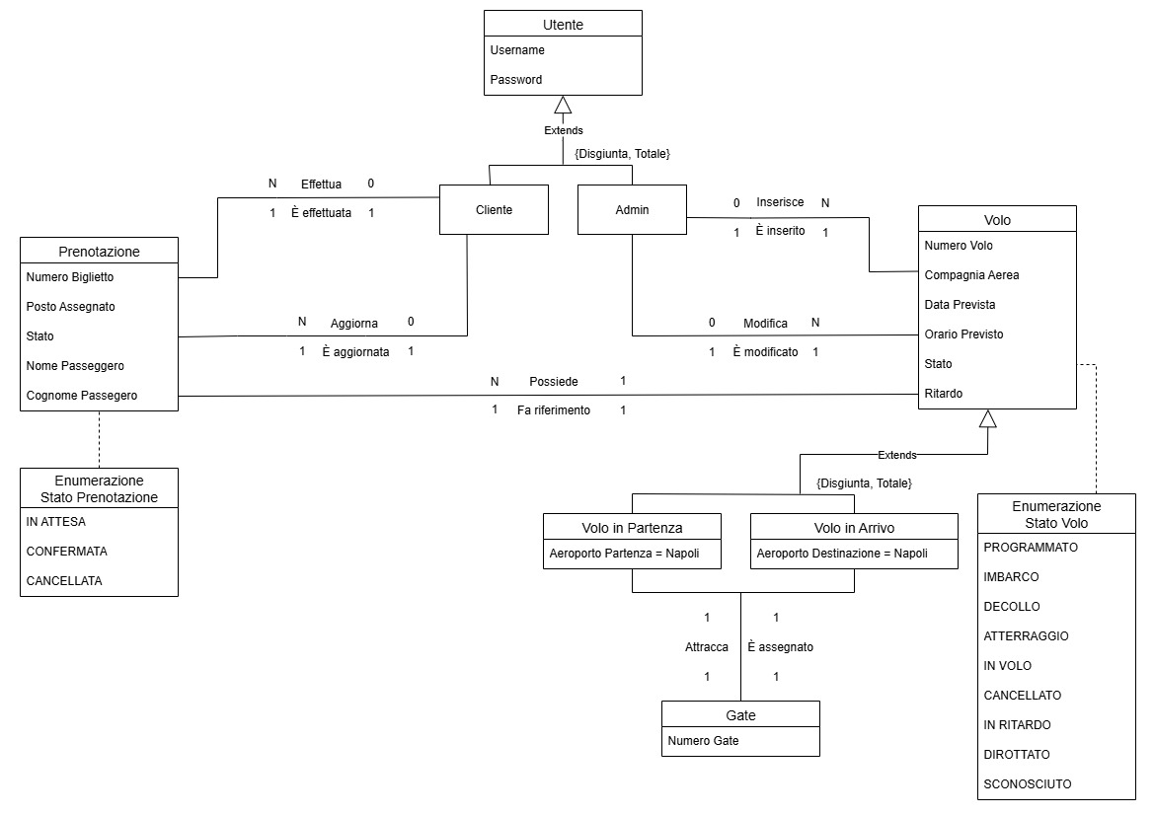

Evoluzione del Modello Concettuale
Il passaggio dal diagramma ER a quello ristrutturato rappresenta un processo di razionalizzazione progettuale mirato a semplificare l’architettura del sistema, pur mantenendo intatte le sue funzionalità. L’obiettivo principale della ristrutturazione è stato ridurre la complessità concettuale eliminando ridondanze, specializzazioni non essenziali e relazioni secondarie, al fine di facilitare l’implementazione e la manutenzione del sistema.

Nel modello esteso, l’entità Utente era articolata in una gerarchia di specializzazione che includeva Cliente e Admin come sottotipi disgiunti e totali. Tale struttura consentiva una modellazione formale precisa delle autorizzazioni, ma introduceva complessità aggiuntiva nella gestione dei dati e nelle operazioni comuni. Nel modello ristrutturato, la specializzazione è stata rimossa e sostituita da un singolo attributo Ruolo all’interno dell’entità Utente. Questa scelta semplifica la struttura dati, delegando alla logica applicativa il compito di distinguere i permessi e i comportamenti associati ai diversi profili. Il risultato è un modello più lineare, che mantiene la stessa espressività attraverso un approccio più leggero.

Nel modello originario, l’entità Volo era suddivisa in due specializzazioni: Volo in Partenza e Volo in Arrivo, ciascuna con vincoli specifici legati alla presenza dell’aeroporto di Napoli come origine o destinazione. Questa distinzione, seppur semanticamente chiara, è stata considerata ridondante nel modello ristrutturato, dove l’entità Volo viene mantenuta unica e generalizzata. Le informazioni precedentemente distribuite nei sottotipi vengono assorbite all’interno della stessa entità, attraverso attributi come Aeroporto Partenza e Aeroporto Arrivo, garantendo la stessa capacità descrittiva con una struttura più semplice e diretta.

Nel diagramma esteso, il Gate era modellato come entità autonoma, con relazioni distinte per assegnazione e attracco. Questa configurazione è stata riconsiderata nel modello ristrutturato, dove il Gate diventa un attributo del Volo, eliminando le relazioni dedicate. Tale semplificazione riflette una visione pragmatica del sistema, considerando il gate come un’informazione deterministica e univoca per ciascun volo, più adatta a essere gestita tramite attributo piuttosto che entità relazionale.

Le relazioni Effettua, Aggiorna e Modifica che nel modello esteso distinguono puntualmente le operazioni compiute da Cliente e Admin, sono state accorpate nel modello ristrutturato. In particolare, la relazione tra Utente e Prenotazione viene trattata come un’interazione generica, con le logiche di controllo demandate all’applicazione piuttosto che al livello concettuale. Questo approccio riduce la proliferazione di relazioni e consente un modello più agile, specialmente in fase di sviluppo e integrazione software.

Le entità principali (Utente, Volo, Prenotazione) mantengono nel modello ristrutturato la loro funzione centrale, ma vengono alleggerite nei dettagli implementativi. L’attributo Stato, sia per la prenotazione che per il volo, continua a essere gestito tramite enumerazioni, assicurando chiarezza e consistenza dei dati.

Un’ulteriore semplificazione riguarda l’eliminazione di specializzazioni concettuali che non portano beneficio diretto in fase operativa. Nel caso dei voli, si è optato per non modellare le varianti come entità distinte, poiché il vincolo dell’aeroporto di Napoli può essere facilmente gestito tramite vincoli di dominio o logica applicativa. Questo approccio risulta più flessibile e meno soggetto a modifiche in caso di estensioni future del sistema.

Il modello ristrutturato riflette una chiara preferenza per un’architettura minimale, focalizzata sull’essenziale e orientata all’implementazione. Le entità sono meno frammentate, le relazioni più generiche e gli attributi strutturati in modo da riflettere direttamente i bisogni informativi del sistema. Questa struttura è pensata per favorire interrogazioni efficienti, manutenzione semplificata e scalabilità futura, riducendo i costi per sviluppatori e manutentori del sistema.

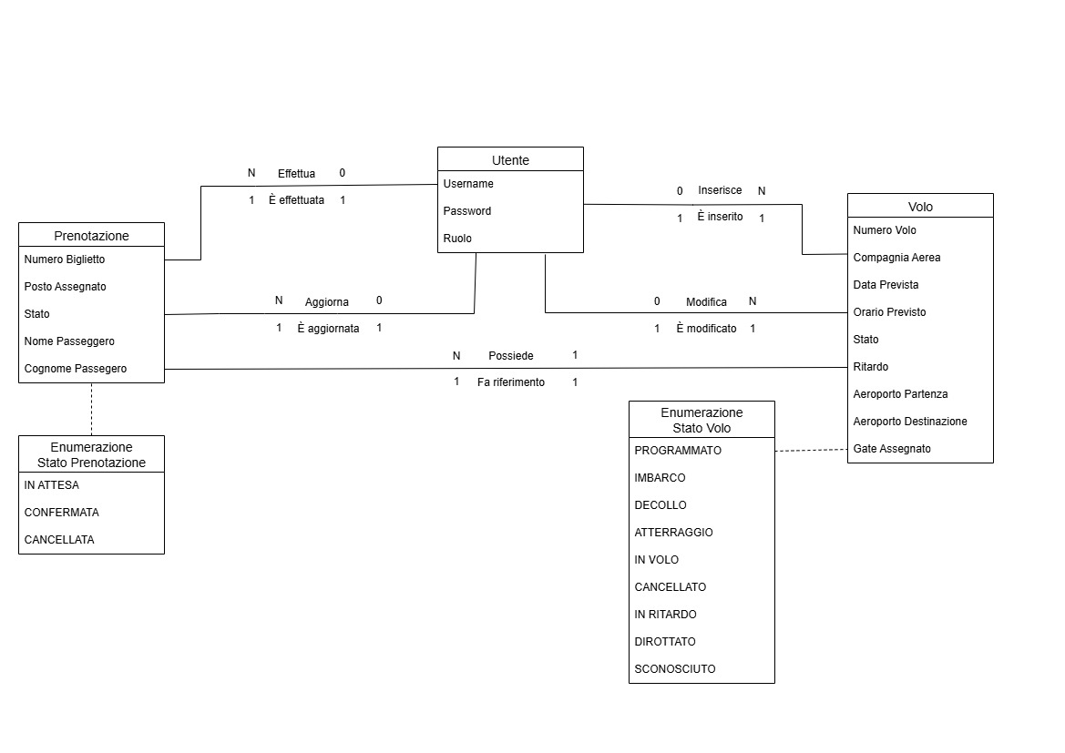

Mapping dal Modello Concettuale al Modello Logico
Nel passaggio dal modello concettuale al modello logico, la priorità è stata quella di tradurre l’architettura del sistema in una struttura implementabile, mantenendo l’essenza delle funzionalità principali senza sovraccarichi inutili. Le entità Utente, Prenotazione e Volo — che nel concettuale rappresentano i nodi chiave del sistema – si trasformano in tabelle relazionali con campi ben definiti, chiavi primarie e vincoli che assicurano coerenza e integrità.

Partiamo dall’entità Utente. Nel modello concettuale, essa era originariamente suddivisa in due specializzazioni, Cliente e Admin, per rappresentare ruoli distinti. Nel modello logico, invece, questa gerarchia sparisce; si preferisce una sola tabella User in cui i soli attributi sono id, Username, Password e isAdmin. In questo modo, la struttura dati si semplifica notevolmente e il filtro dei privilegi passa dalla modellazione alla business logica applicativa. Da una parte si perde una formalizzazione strutturale esplicita, dall’altra si guadagna in flessibilità e manutenibilità.

Analogamente, il concetto di Volo subisce un consolidamento. Nel modello concettuale, erano presenti due sottotipi, Volo in Partenza e Volo in Arrivo, con vincoli utili a definire flussi specifici per l’aeroporto di Napoli. Quando si realizza il mapping, si opta per un’unica tabella Flight. Le differenze tra arrivo e partenza vengono gestite attraverso attributi come startAirport e endAirport, anziché attraverso entità separate. In questo modo si mantiene la capacità di modellazione, ma senza introdurre duplicazioni o relazioni complesse che appesantirebbero l’implementazione.

Passando alla gestione del Gate, il modello concettuale lo trattava come un’entità autonoma, con relazioni raffinate per l’assegnazione e l’attracco. Nel modello logico, invece, il gate diviene un semplice attributo della tabella Volo. In altre parole, anziché creare tabelle distinte e relazioni con cardinalità specifiche, si è preferito una rappresentazione diretta: ogni volo ha un campo Gate. Questa scelta nasce dalla considerazione che l’assegnazione del gate è tipicamente univoca per volo e non richiede storico o manipolazioni complesse di risorse.

La tabella Prenotazione rappresenta una delle trasformazioni più significative. Nel modello concettuale, essa conteneva attributi come Numero Biglietto, Nome, Cognome, Stato, Posto Assegnato, e si collegava sia all’utente che al volo tramite relazioni distinte. Nel mapping logico, la tabella mantiene gli stessi attributi, ma introduce due chiavi esterne: una verso Utente (id_user) e una verso Volo (id_volo). Le relazioni Effettua, Aggiorna o Possiede non vengono più modellate come entità separate o relazioni complesse, ma trovano espressione concreta nei vincoli referenziali diretti, semplificando notevolmente lo schema.

Il trattamento delle informazioni di stato nelle prenotazioni e nei voli viene salvaguardato tramite domini enumerati sul campo Status. La prenotazione conserva così i tre stati fondamentali (PENDING, CONFIRMED, CANCELLED), mentre il volo può trovarsi in una gamma più estesa di stati operativi, dal BOARDING al DEPARTED, fino a DELAYED, DIVERTED o UNKNOWN. Questa scelta a livello logico garantisce che i dati rispettino uno standard semantico coerente, senza necessità di tabelle supplementari.

Nel complesso, il mapping segue i principi di normalizzazione, integrità e semplicità: le tabelle risultano essenziali e direttamente correlate alle entità concettuali, le relazioni sono rappresentate attraverso chiavi esterne senza eccessive strutture intermedie, e ogni vincolo è pensato per assicurare un comportamento robusto nel tempo. Il risultato finale è uno schema relazionale che rispecchia fedelmente la logica iniziale ma è al tempo stesso perfettamente fruibile da un database management system, facilmente indicizzabile e pronto per essere interrogato con efficacia.

ESEMPIO DI TABELLA USER
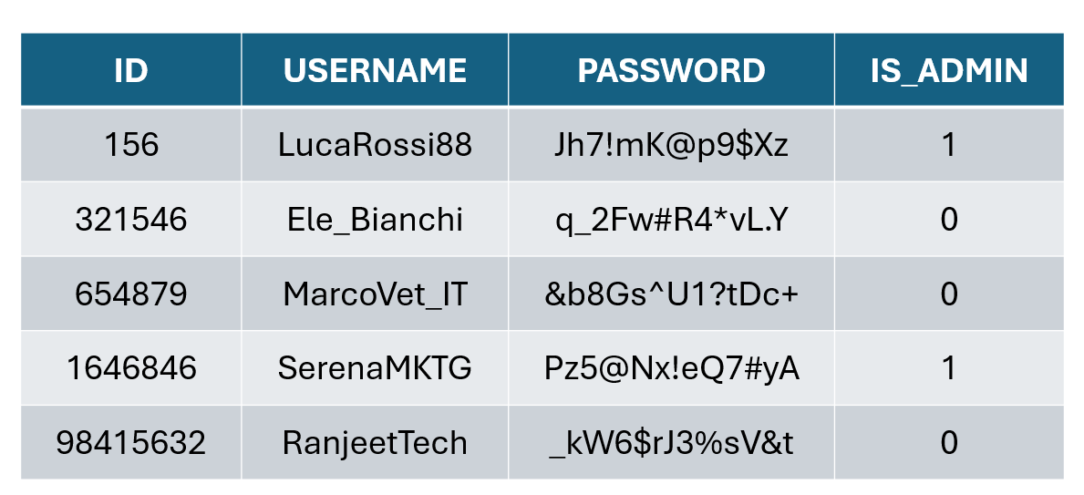

ESEMPIO DI TABELLA BOOKING
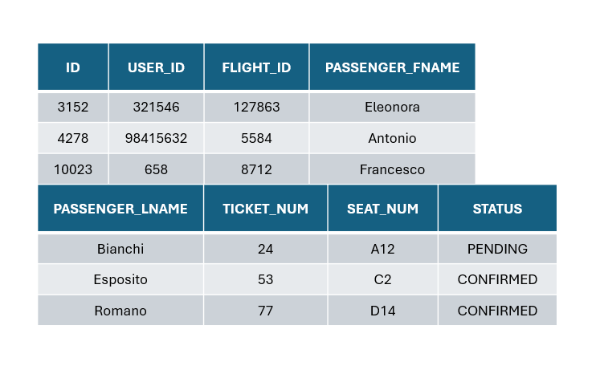

ESEMPIO DI TABELLA FLIGHT
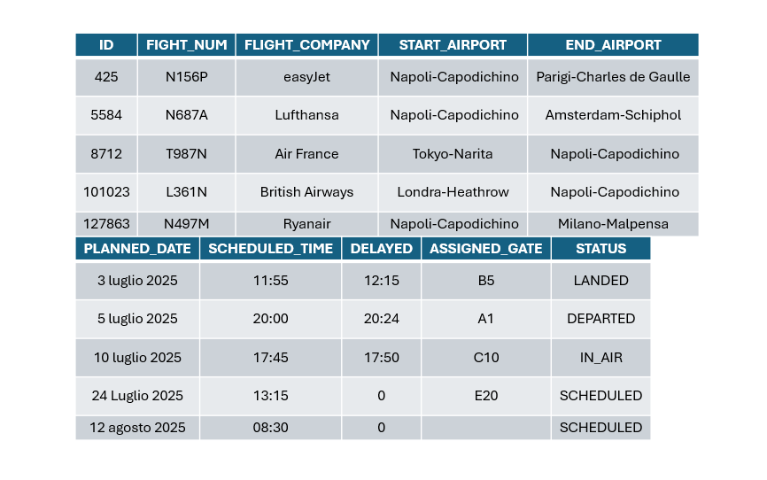

Implementazione del Modello Logico: Script SQL (AGGIORNA CON MODIFICHE NOSTRO DB)
A seguito della progettazione concettuale e della successiva ristrutturazione del modello logico, viene presentato di seguito lo script SQL per la creazione delle tabelle e delle relazioni principali del database. Questo script costituisce la base per l’implementazione del sistema informativo, traducendo il modello logico in un insieme di istruzioni compatibili con un DBMS relazionale.

Le tabelle rappresentano le entità fondamentali del dominio (User, Flight, Booking) e ne definiscono attributi, chiavi primarie e vincoli di integrità referenziale. Lo script è pensato per garantire coerenza, efficienza e chiarezza nella gestione dei dati, ed è progettato per essere facilmente estendibile in fasi successive dello sviluppo.
Creazione della tabella User
CREATE TABLE User (
id INT PRIMARY KEY AUTO_INCREMENT,
username VARCHAR (255) NOT NULL UNIQUE,
password VARCHAR (255) NOT NULL,
isAdmin BOOLEAN NOT NULL );

Creazione della tabella Flight
CREATE TABLE Flight (
id INT PRIMARY KEY AUTO_INCREMENT,
flightNum VARCHAR (8) NOT NULL UNIQUE,
flightCompany VARCHAR (255) NOT NULL,
startAirport VARCHAR (255),
endAirport VARCHAR (255),
planned_date DATE NOT NULL,
scheduled_time TIME NOT NULL,
delayed_time TIME,
assigned_gate VARCHAR (4),
status ENUM ('SCHEDULED', 'BOARDING', 'DEPARTED', 'DELAYED', 'IN_AIR', 'LANDED', 'CANCELLED', 'DIVERTED', 'UNKNOWN') NOT NULL );

Creazione della tabella Booking
CREATE TABLE Booking (
id INT PRIMARY KEY AUTO_INCREMENT,
id_user INT NOT NULL,
id_flight INT NOT NULL,
passengerFname VARCHAR (255) NOT NULL,
passengerLname VARCHAR (255) NOT NULL,
ticketNum INT NOT NULL UNIQUE,
seatNum VARCHAR (4) NOT NULL,
status ENUM ('CONFIRMED', 'PENDING', 'CANCELLED') NOT NULL,
FOREIGN KEY (id_user) REFERENCES User(id),
FOREIGN KEY (id_flight) REFERENCES Flight(id) );

Inserimento dati di esempio e popolamento iniziale
Nel contesto dello sviluppo di un sistema informativo basato su database, l'inserimento di dati rappresentativi all'interno delle tabelle è un passaggio fondamentale per verificare l'efficacia e la correttezza della struttura progettata. Per questo motivo, il popolamento iniziale del database è stato realizzato attraverso una serie di script DML (Data Manipulation Language) che consentono di inserire dati di esempio in tutte le entità principali del modello.

Questi dati non hanno soltanto uno scopo illustrativo, ma sono pensati per simulare situazioni reali d’uso, permettendo il collaudo delle funzionalità principali del sistema: dalla registrazione e autenticazione degli utenti, alla creazione di prenotazioni, fino alla gestione e consultazione dei voli. In questa fase sono stati inseriti sia utenti di tipo amministrativo che clienti, ciascuno con credenziali e ruoli appropriati, oltre a voli con diverse caratteristiche temporali e operative, e relative prenotazioni che collegano utenti e voli in modo coerente con i vincoli definiti a livello logico.

Ogni inserimento è stato scritto in linguaggio SQL standard, rispettando tutte le relazioni, chiavi primarie e vincoli di integrità referenziale definiti nello schema relazionale. In questo modo, il dataset di partenza consente non solo di effettuare test funzionali, ma anche di valutare l’affidabilità del database rispetto alla gestione dei dati e alla prevenzione di anomalie.

Il popolamento iniziale del sistema, quindi, assume un ruolo centrale nel processo di verifica del progetto, poiché fornisce una base solida su cui costruire successive fasi di sviluppo e ottimizzazione.

Popolamento della tabella User
INSERT INTO User (id, username, password, isAdmin) VALUES
(156, 'LucaRossi88', 'Jh7!mk@pj9$Xz', TRUE),
(321546, 'Ele_Bianchi', 'q,Z?fw!R4*vL.Y', FALSE),
(654879, 'MarcoVet_IT', '&dBGs^U!1?Dc+', FALSE),
(1646846, 'SerenaMKTG', 'Pz!5@NxtcQ7#yA', TRUE),
(98415632, 'RanjeetTech', ',XWi6$j!3%sVt', FALSE);

Popolamento della tabella Flight
INSERT INTO Flight (id, flightNum, flightCompany, startAirport, endAirport, planned_date, scheduled_time, delayed_time, assigned_gate, status) VALUES
(425, 'N156P', 'easyJet', 'Napoli-Capodichino', 'Parigi-Charles de Gaulle', '2025-07-03', '11:55:00', '12:15:00', 'B5', 'LANDED'),
(5584, 'N687A', 'Lufthansa', 'Napoli-Capodichino', 'Amsterdam-Schiphol', '2025-07-05', '20:00:00', '20:24:00', 'A1', 'DEPARTED'),
(8712, 'T987N', 'Air France', 'Tokyo-Narita', 'Napoli-Capodichino', '2025-07-10', '17:45:00', '17:50:00', 'C10', 'IN_AIR'),
(101023, 'L361N', 'British Airways', 'Londra-Heathrow', 'Napoli-Capodichino', '2025-07-24', '13:15:00', NULL, 'E20', 'SCHEDULED'),
(127863, 'N497M', 'Ryanair', 'Napoli-Capodichino', 'Milano-Malpensa', '2025-08-12', '08:30:00', NULL, NULL, 'SCHEDULED');

Popolamento della tabella Booking
INSERT INTO Booking (id, id_user, id_flight, passengerFname, passengerLname, ticketNum, seatNum, status) VALUES
(3152, 321546, 127863, 'Eleonora', 'Bianchi', '24', 'A12', 'PENDING'),
(4278, 98415632, 5584, 'Antonio', 'Esposito', '53', 'C2', 'CONFIRMED'),
(10023, 658, 8712, 'Francesco', 'Romano', '77', 'D14', 'CONFIRMED');

Logiche di Automazione e Controllo tramite Trigger
All'interno del sistema gestionale aeroportuale, i trigger svolgono un ruolo essenziale per garantire l’integrità operativa, il rispetto delle regole di business e l’automazione di alcune attività critiche. Attraverso l’implementazione di una serie di trigger, il database assume un comportamento attivo, capace di reagire a determinati eventi in modo autonomo, riducendo la necessità di interventi manuali e prevenendo errori o incoerenze nei dati.

Per mantenere la coerenza temporale tra lo stato del volo e i suoi dati pianificati, il trigger validate_delay_update impedisce l’impostazione dello stato DELAYED se non è stato ancora superato l’orario di partenza previsto. Questo controllo evita dichiarazioni di ritardo non giustificate, mantenendo allineati stato operativo e dati temporali.

In ambito di integrità referenziale e gestione delle entità, il trigger prevent_user_deletion impedisce l'eliminazione di utenti che abbiano prenotazioni attive. Questo vincolo garantisce che non vengano lasciati record orfani all'interno delle tabelle delle prenotazioni, preservando così la coerenza dei dati e la tracciabilità delle attività.

Un ulteriore strumento di automazione è rappresentato dal trigger auto_update_flight_status, il quale aggiorna automaticamente lo stato dei voli seguendo una sequenza temporale prestabilita: da SCHEDULED a BOARDING, poi a IN_AIR. Questo processo si basa sulle tempistiche programmate per ciascun volo, migliorando la reattività del sistema e consentendo al personale e ai passeggeri di ricevere informazioni aggiornate in tempo reale.

In caso di cancellazione di un volo, entra in gioco il trigger cancel_bookings_on_flight_cancel, che provvede alla cancellazione automatica di tutte le prenotazioni associate. Questa logica semplifica la gestione degli imprevisti e assicura che il sistema rifletta in modo immediato lo stato di disponibilità effettiva.

Il sistema è stato progettato specificamente per gestire voli in partenza da Napoli-Capodichino. Per far rispettare questa regola, è stato introdotto il trigger validate_booking_naples_only, che consente la creazione di prenotazioni solo per voli in partenza dall’aeroporto di Napoli. Si tratta di un vincolo applicativo che rafforza il focus operativo del sistema sull'infrastruttura locale.

La gestione dei gate è ulteriormente rafforzata dal trigger validate_gate_conflicts, che evita sovrapposizioni tra voli programmati sullo stesso gate nello stesso intervallo temporale, introducendo un buffer minimo di 60 minuti tra un volo e l’altro. Questo vincolo riduce il rischio di congestione e migliora l’affidabilità operativa.

Dal punto di vista temporale, il trigger validate_flight_datetime impedisce la creazione di voli con data e ora nel passato o eccessivamente lontani nel futuro. Questo controllo è essenziale per evitare errori di pianificazione, test non gestiti o inserimenti anomali.

Per garantire l’unicità delle programmazioni, il trigger validate_flight_number_uniqueness verifica che non vengano creati più voli con lo stesso numero nella stessa data, preservando l’identificabilità dei voli e prevenendo conflitti nella gestione delle prenotazioni.

Situazioni operative particolarmente critiche, come i ritardi prolungati, sono gestite dal trigger handle_excessive_delay. Quando un volo accumula un ritardo superiore alle quattro ore, il sistema aggiorna lo stato delle relative prenotazioni e può generare notifiche informative per i passeggeri coinvolti, automatizzando un processo che normalmente richiederebbe l'intervento del personale.

Infine, il trigger validate_flight_status_sequence verifica che gli stati dei voli seguano una transizione logica e coerente. Per esempio, un volo non può passare direttamente da SCHEDULED a LANDED senza prima aver attraversato gli stati intermedi. Questo tipo di controllo migliora la qualità dei dati e impedisce aggiornamenti non validi.

Nel complesso, l’utilizzo strategico dei trigger permette al sistema di comportarsi in maniera intelligente, reattiva e autonoma, riducendo l’intervento umano nelle attività ricorrenti e garantendo una maggiore affidabilità e coerenza nelle operazioni aeroportuali.

